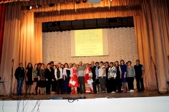
ИНФОРМАЦИЯ
о проведении мероприятий в учреждениях культуры района
в период с 1 по 20 мая 2016 года.

В течение данного периода были проведены следующие мероприятия:

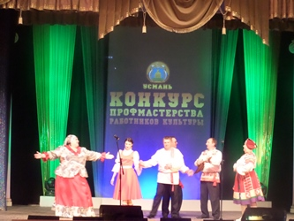
1.. 2 мая для любителей хорошей музыки в рамках проекта по совершенствованию досуговой деятельности населения «Хиты нашей юности» в парке молодёжи состоялся ретро-концерт «Забытые мелодии через десятилетия». В программе концерта прозвучали популярные и любимые многими поколениями песни прошлых лет. В концерте участвовали, как уже полюбившиеся солисты и творческие коллективы, так и новые из Тихвинского, Плавицкого, Талицкого, Добринского центров культуры. Концерт был посвящен памяти прекрасного добринского музыканта А.С.Зотова.

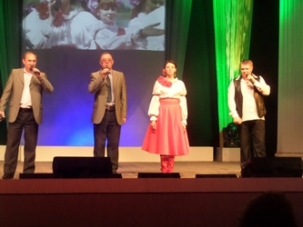
2. 8-9 мая повсеместно во всех ПЦК района были организованы и проведены праздничные концерты, митинги, вечера-встречи с ветеранами ВОВ, театрализованные программы: «Мы памятью живы», «Защитникам нашей прекрасной страны», Самый главный праздник», «Пока помнят живые», «Мы гордимся», «По главной улице посёлка» и другие, посвященные Дню победы. В районном центре культуры и досуга состоялся праздничный концерт «Радость Победы». В программу концерта были включены номера различных жанров в исполнении детских и взрослых коллективов. Ветеранов ВОВ и всех зрителей приветствовал начальник отдела военного комиссариата по Добринскому району С.Н.Копцев. Задолго до начала концерта в фойе играл духовой оркестр, все желающие могли потанцевать и угоститься солдатской кашей.
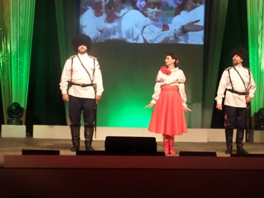
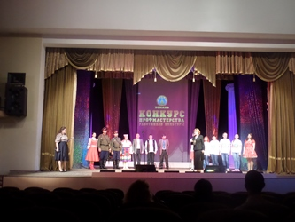
3. 13 мая в МАУК ДМЦКиД прошёл I этап областного конкурса профессионального мастерства «Живи моя, профессия!», посвящённый Году российского кино. В конкурсе приняли участие представители Добринского и Талицкого центров культуры – Елена Верховецкий и Татьяна Москаленко, которым вместе с группами поддержки предстояло посостязаться в четырёх конкурсах: «С места событий» видеорассказ об учреждении культуры конкурсанта, «Кто как живёт, так и слывёт» - визитная карточка», «Посоветуйте хороший фильм» – сценическая версия отечественного фильма, «У наших ворот - всегда хоровод» - разножанровая картинка. Жюри строго оценивало все конкурсные задания, по итогам которых был определён победитель. Им стала Елена Верховецкий из Добринки.

4. 17 мая в г. Усмань проходил II этап конкурса, в котором приняли участие победители I этапа. Им также пришлось состязаться в 4 конкурсных заданиях, по итогам которых команда из Добринки набрала 27 баллов. III этап состоится в июне в г. Задонск, где примут участие всего 6 конкурсантов.

